**Presentación para el líder**

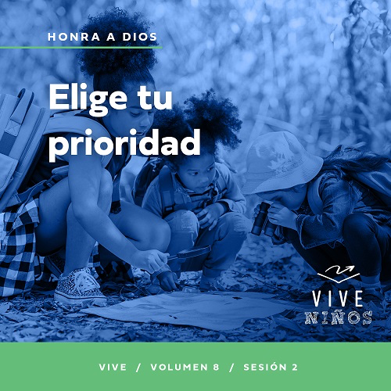

**Resumen del volumen**

**Honra a Dios**

*Muchos piensan que la adoración es solo canciones y música. Creemos que adorar es lo que hacemos en el servicio el domingo por la mañana. Pero la Biblia nos llama a tener una vida de adoración. Honramos al Señor con nuestras alabanzas y cantos; toda la vida es una oportunidad para honrar a Dios. Adoramos mejor cuando nuestra devoción se convierte en un estilo de vida, al ser agradecidos, al dar prioridad a nuestro tiempo con Él, al purificar nuestro corazón y acciones, y al ofrecer nuestra vida en sacrificio a los demás. Adoramos a Dios cuando lo honramos con nuestra vida.*

**Resumen de la sesión**

**Elige tu prioridad**

*En esta sesión de* **Vive***, los niños descubrirán la importancia de poner primero a Dios en medio de las ocupaciones. Dios quiere ser el centro de nuestra vida, y que no le demos solo unos minutos al día o al terminar de hacer todo lo demás. La historia bíblica mostrará cómo María y Marta pudieron elegir cuánto tiempo pasarían con Jesús. Los niños recordarán que deben dar prioridad a Dios y dedicarle tiempo a lo largo del día.*

**Lección bíblica**

María y Marta atienden a Jesús

[Lucas 10:38–42](https://ref.ly/logosref/Bible.Lk10.38-42)

**Verdad de fe**

Pondré a Dios primero.

**Versículo de fe**

[Salmo 86:12](https://ref.ly/logosref/Bible.Ps86.12) (NTV)

Con todo el corazón te alabaré, oh Señor mi Dios. Daré gloria a tu nombre para siempre.

**Preparación para la sesión**

**Tiempo de preparación para el líder: 20–25 minutos**

|  |
| --- |
| ***Necesitarás***  ***Grupo grande***   * *Biblia* * *Cantos de adoración (Se sugiere buscar en internet canciones alegres y dinámicas relacionadas con la Biblia y el tema de la sesión).* * *Aquellos grupos que no usen celulares o tabletas también necesitarán:*   *• Proyector o televisor*  *• Computadora o laptop*  *•* ***Diapositiva Verdad de fe***  ***• Diapositiva o Video Versículo de fe***  ***• Video Lección bíblica***  ***• Diapositivas Punto de enseñanza 1 – 3***   * *Pizarrón blanco o cartulina* * *Marcador para pizarrón blanco o marcador común* * *Lista de tareas pendientes*   ***Grupo pequeño***   * *Biblias (en lo posible, todas de la misma versión), una para cada niño o pueden compartir* * ***Hoja Repaso del Versículo de fe Grupo pequeño,*** *dos copias por grupo* * *Tijeras* * *Recipientes, dos por grupo* * ***Hoja de actividad Grupo pequeño****, una por niño* * *Lápices o bolígrafos, uno por niño*   *Para acceder al contenido y los videos de la sesión desde una computadora, visita:* [*ProyectoCompromisoBiblico.com/Descargas*](https://proyectocompromisobiblico.com/descargas) |
| ***Preparación***  ***Grupo grande***   * *Descargar los videos y las diapositivas que correspondan.* * *Elegir cantos de adoración y tenerlos listos para su reproducción.* * *Familiarizarse con el pasaje de la Escritura correspondiente a esta lección bíblica.*   ***Grupo pequeño***   * *Imprimir y recortar la* ***Hoja Repaso del Versículo de fe Grupo pequeño****, dos juegos por grupo.* * *Poner los rectángulos en los recipientes.* * *Imprimir copias de la* ***Hoja de actividad Grupo pequeño****, una por niño.*   *¿Es la primera vez que enseñas* Vive *para Niños? Lee la* [*Guía para el facilitador*](https://0b769b0ed3569ef9d18b-f88d8272f61086866d50d048b43ef630.ssl.cf2.rackcdn.com/sites/biblengagementproject/Guia_para_el_facilitador_de_Escucha.pdf)*.* |

**Grupo grande**

*Verifica qué materiales se necesitan al comienzo de la sesión.*

**Introducción**

¡Hola a todos! Hoy veremos cómo honrar a Dios con nuestra vida. En la sesión pasada hablamos sobre la importancia de agradecer a Dios por todo lo que Él hace por nosotros. Otra manera de honrar a Dios es ponerlo primero en nuestra vida.

Hay un problema que enfrentamos a diario y es que estamos demasiado ocupados. Vamos a la escuela. Hacemos los deberes escolares. Practicamos deportes. Ayudamos en casa. Vamos a la iglesia. Levanten la mano si piensan que tienen demasiadas ocupaciones. *(Respuesta del grupo)* ¡Vaya! Sé que estoy muy ocupado, porque hay muchas cosas que hacer en el día y me quitan bastante tiempo.

Estar muy ocupados no es en sí malo, pero no podemos dejar que las ocupaciones le quiten el primer lugar a nuestra relación con Dios. Él quiere ser lo más importante de nuestra vida, pero a veces pasan días sin que hablemos con Él porque lamentablemente estamos distraídos con todo lo que hacemos. ¿Qué podemos hacer para poner a Dios primero? *(Escucha las respuestas)*.

• *Describe una historia personal sobre una ocasión en que estabas demasiado ocupado o distraído y con la que los niños se puedan identificar.*

**Verdad de fe**

Nuestra Verdad de fe para hoy es muy sencilla, pero muy importante: **Pondré a Dios primero.**

• *Mostrar la* ***Diapositiva Verdad de fe****.*



Digamos la Verdad de fe otra vez mientras levantamos el dedo índice para recordar que Dios es el número uno *(levanta el dedo índice)*. **Pondré a Dios primero.** ¡Una vez más! **Pondré a Dios primero.** ¡Felicitaciones!

**Juego**

**Decisiones**

Tomamos muchas decisiones todos los días. Algunas son tan pequeñas que ni siquiera nos damos cuenta de que las tomamos. Otras son tan importantes que nos preocupa si tomamos la decisión correcta. Sean importantes o no, en conjunto, nuestras decisiones nos empujan en una dirección que podría ser o no la mejor. Veamos cómo ocurre esto.

Hagan una fila a lo largo del centro del salón. Luego les leeré un par de decisiones. Si eligen la primera, den un paso hacia la izquierda. Si eligen la segunda, den un paso hacia la derecha.

• *Pide a los niños que hagan una fila a lo largo del centro del salón, frente a ti.*

• *Lee las decisiones y recuérdales hacia qué lado moverse.*

• Lluvia o nieve

• Viaje en carretera o viaje en avión

• Cumpleaños o Navidad

• Rojo o azul

• Mirar una película o leer un libro

• Jugar bajo la lluvia o nadar en una piscina

• Desayuno o cena

• Ir a la escuela o tener vacaciones

• Helado o pastel

• Cocinar o lavar los platos

Fue divertido observarlos tomar estas pequeñas decisiones y ver de qué lado se paraban. Algunas de ellas fueron fáciles; otras, si les gustaban ambas opciones, les fue un poco más difícil decidir. La decisión más importante que debemos tomar cada día es si pasar tiempo con Dios será una prioridad en nuestra vida. Al decidir pasar el día haciendo otras cosas y no dedicarle tiempo al Señor, hemos elegido poner otras cosas primero que Él. Como en nuestro juego, cuanto más elijamos otras cosas y no al Señor, tanto más nos alejaremos de tenerlo en el centro de nuestra vida. Él quiere ser el centro de la vida de cada persona. Digamos juntos la Verdad de fe mientras regresan a sus lugares. **Pondré a Dios primero.**

**Adoración**

Dedicar tiempo a adorar a Dios con el canto es una manera de honrar a Dios dándole el primer lugar. No hay mejor manera de usar el tiempo que pasarlo con Dios.

• *Dirige a los niños en una o dos canciones que sean alegres, dinámicas y relacionadas con el tema.*

**Lección bíblica**

Me agrada adorar a Dios con todos ustedes, pero recuerden que pueden adorar a Dios aun cuando están solos. Oremos para pedir a Dios que nos muestre hoy a través de su Palabra más maneras de honrarlo.

**Oración**

|  |
| --- |
| *Querido Dios, gracias por darnos la oportunidad de tener una relación contigo. Ayúdanos a dar prioridad a pasar tiempo contigo todos los días. Amén.* |

**Video introductorio**

Antes de escuchar la historia bíblica, miremos este video.

• *Mostrar el* ***Video Lección bíblica****.*

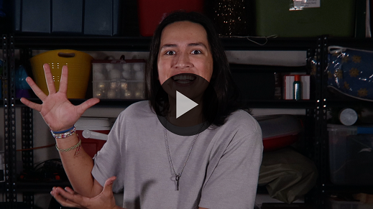

**Historia bíblica**

**María y Marta atienden a Jesús**

¡Este video es un excelente inicio para la historia bíblica de hoy! Dash se distrajo al hacer otras cosas y olvidó que su abuelo quería hablar con él. Tristemente, nosotros a veces también olvidamos a Dios, nuestro Padre, quien espera hablar con nosotros. En nuestra historia bíblica, Jesús llevaba a cabo su ministerio y enseñaba a la gente dondequiera que iba.

Jesús y sus discípulos más cercanos iban camino a Jerusalén cuando llegaron a una aldea y decidieron parar allí. ¿Les asombra que Jesús necesitara descansar, comer y dormir? *(Respuesta del grupo)* Leamos qué sucedió durante la pausa que hizo Jesús y a quiénes visitó.

**Enseñanza**

|  |
| --- |
| ***Necesitarás***   * *Pizarrón blanco o cartulina* * *Marcador para pizarrón blanco o marcador común* * *Lista de tareas pendientes*   *No requiere preparación.* |

Imaginen que llegara Jesús de visita a su casa. ¿Qué le darían de cena? *(Escucha las respuestas)*. Una mujer invitó a Jesús y a sus discípulos a su casa. Se llamaba Marta. Había escuchado hablar de Jesús y de lo que hacía. Su hermana, María, también estaba en casa. Sin embargo, las dos hermanas tuvieron dos reacciones diferentes ante la visita de Jesús.

La Verdad de fe nos recuerda dar a Dios el primer lugar. Digámosla juntos. **Pondré a Dios primero.** Una de estas mujeres necesitaba recordarla y dejar muchas de sus ocupaciones para dedicar tiempo a Jesús. Leamos cómo pasaron el tiempo con Jesús. Abran la Biblia o busquen el pasaje en la Biblia que usan en el celular. Ábranla en [Lucas 10:38–42](https://ref.ly/logosref/Bible.Lk10.38-42).

• *Para no prolongar el tiempo en el Grupo grande, recomendamos que no sean los niños los que lean.*

• *Opcional: Recuerda a los niños que señalen este pasaje con un marcador de página para volver a leerlo en casa.*

**1. María dio prioridad a pasar tiempo con Jesús.**

• *Mostrar la* ***Diapositiva Punto de enseñanza 1****.*

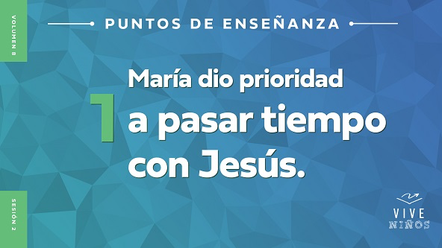

*Lee Lucas* [*10:38–39*](https://ref.ly/logosref/Bible.Lk10.38-39)*.*

Si Jesús apareciera hoy y quisiera ir a tu casa, ¿estarías listo para recibirlos a Él y sus discípulos? *(Respuesta del grupo)* Sé que habría cosas que yo querría hacer si Jesús me visitara.

Fue lo que pasó después de que Marta invitó a Jesús a su casa. Cuando se despertó ese día, tal vez ella no sabía que Jesús la visitaría. Pero, de todos modos, recibió a Jesús en su hogar cuando Él entró en la aldea. ¿Qué piensan que tuvo que hacer para preparar todo? Veamos cuántas cosas podemos nombrar. *(Escucha las respuestas)*.

• *Escribe «Lista de tareas pendientes» en el pizarrón blanco o cartulina. Numera y escribe las ideas de los niños mientras las sugieren.*

¡Qué lista de tareas más impresionante! La hermana de Marta, María, no hizo ninguna de ellas. Solo se sentó a los pies de Jesús y escuchó lo que Él enseñaba. Parece algo menos importante que nuestras tareas pendientes, pero ¡imagínense la oportunidad de sentarse a los pies de Jesús y escucharlo enseñar en persona!

María quizás puso a un lado todos sus planes para ese día y eligió pasar tiempo con Jesús. Ella estaba feliz con solo escucharlo hablar. Tal vez tenía tareas pendientes o mandados que hacer, pero puso a Jesús por encima de todo eso. Pero la decisión de María dejó a Marta con todo el trabajo.

**2. Marta estaba muy ocupada para pasar tiempo con Jesús.**

• *Mostrar la* ***Diapositiva Punto de enseñanza 2****.*

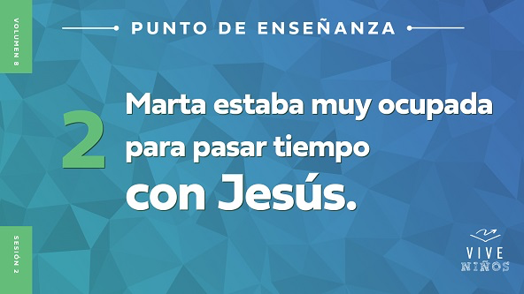

• *Lee* [*Lucas 10:40*](https://ref.ly/logosref/Bible.Lk10.40)*.*

Marta se sentía responsable de preparar la cena para sus invitados especiales. De seguro quería que todo estuviera perfecto para Jesús. La hospitalidad y tratar de que los invitados se sintieran bienvenidos era importante, pero Jesús no estaba allí por la comida y por una casa limpia. Él quería pasar tiempo con María y con Marta.

Marta creía que lo que ella hacía era más importante y se molestó al ver que María estaba sentada. Marta creía que ella hacía lo correcto y que María no lo hacía. Hasta se quejó ante Jesús sobre eso. En pocas palabras le dijo: «¡No es justo que yo tenga que encargarme de todo! ¡Dile que me ayude!».

Levanta la mano si tienes un hermanito o hermanita. *(Respuesta del grupo)* ¿Alguna vez te has quejado ante tus padres porque algo no era justo entre ustedes? *(Respuesta del grupo)* Aun los adultos dicen cosas que a veces no son justas. Pero la respuesta de Jesús sin lugar a duda sorprendió a Marta.

**3. Jesús aclaró cuál hermana tenía la prioridad correcta.**

• *Mostrar la* ***Diapositiva Punto de enseñanza 3****.*

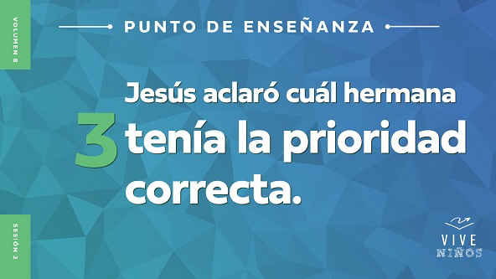

• *Lee* [*Lucas 10:41–42*](https://ref.ly/logosref/Bible.Lk10.41-42)*.*

¿Le dijo Jesús a María que se levantara y ayudara a Marta? *(Respuesta del grupo)* Marta estaba demasiado ocupada y distraída con sus tareas. *(Señala la lista en el pizarrón)*. Creo que a Marta le hubiera gustado mucho nuestra lista de tareas pendientes. Parece que tenía muchas cosas que hacer antes de pasar tiempo con Jesús.

Es triste que, si estamos ocupados, con facilidad perdamos la oportunidad de hablar con Jesús. Con delicadeza Jesús le recordó a Marta quién tenía la prioridad correcta. ¿Estaba Marta haciendo algo malo al preparar la comida y ocuparse de la casa? *(Escucha las respuestas)*. ¡No! Todas eran cosas buenas y había que hacerlas, pero no eran tan importantes como pasar tiempo con Jesús. Él solo estaría por poco tiempo en su casa, y siempre habría tiempo de hacer esas cosas cuando Él terminara de enseñar.

Jesús amaba a las personas. Valoró el deseo de María de pasar tiempo con Él más que la comida especial. Hoy en día, Jesús aún quiere pasar tiempo con nosotros, pero a veces nos parecemos más a Marta que a María. Si somos sinceros, a menudo elegimos otros quehaceres, incluso cosas buenas, en vez de pasar tiempo con el Señor. Debemos decidir pasar tiempo con Dios, como hizo María.

**Oración y respuesta personal**

*Mientras oran, se podría poner como fondo una música suave de adoración.*

Cierren los ojos y piensen en un día normal de su vida. Quizás tienen muchas cosas que hacer todos los días.

• *Espera un minuto o dos para que los niños piensen en silencio en lo que hacen durante el día.*

Ahora, pidamos a Dios que nos muestre cómo dedicar un momento a Él en medio de nuestras ocupaciones. El Señor quiere que lo invitemos a nuestra vida cotidiana. Piensen en silencio en Dios. Escuchen al Espíritu Santo que les habla y les muestra cómo pasar más tiempo con Él. Luego yo cerraré con una oración.

• *Espera que los niños escuchen la voz de Dios.*

• *Es posible que los líderes necesiten animar a los niños a permanecer en silencio y centrarse en orar.*

**Oración**

*Opcional: Los niños repiten las frases de la oración a medida que las dices.*

|  |
| --- |
| *Querido Dios, gracias por mostrarme cómo usar mejor mi tiempo con el ejemplo de María. Ayúdame a darte el primer lugar en todas las cosas de mi vida. Amén.* |

**Versículo de fe**

Algo que podemos hacer cuando pasamos tiempo con Dios es alabarlo. Nuestro Versículo de fe dice que alabemos al Señor con todo el corazón. Poner en práctica este versículo es una manera de asegurarnos de poner a Dios primero. Nuestro Versículo de fe está en [Salmo 86:12](https://ref.ly/logosref/Bible.Ps86.12). Repasemos juntos el Versículo de fe con los movimientos.

• *Mostrar el* ***Video Versículo de fe****.*

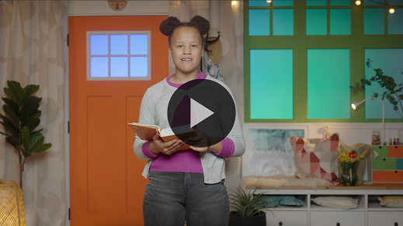

[Salmo 86:12](https://ref.ly/logosref/Bible.Ps86.12) (NTV)

Con todo el corazón te alabaré, oh Señor mi Dios. Daré gloria a tu nombre para siempre.

**Verdad de fe**

Antes de pasar a los grupos pequeños, digamos la Verdad de fe. **Pondré a Dios primero.**

• *Mostrar la* ***Diapositiva Verdad de fe****.*



Digamos juntos la Verdad de fe otra vez y gritemos al final: «Dios es el número uno». **Pondré a Dios primero.** ¡Dios es el número uno! ¡Una vez más! **Pondré a Dios primero.** ¡Dios es el número uno! Recuerda dar al Señor el primer lugar e invitarlo a tu vida todos los días.

• *Invita a los niños a pasar a los grupos pequeños o despídete de ellos si la sesión termina aquí.*

**Grupo pequeño**

**30 minutos**

*Esta parte se puede hacer con todo el grupo o en grupos pequeños. Durante las actividades en grupos pequeños, la meta es que los niños se relacionen con la Palabra de Dios y entre ellos. El líder del grupo pequeño dirigirá todas las actividades.*

**Conexión del grupo**

**Alto y ¡vamos!**

|  |
| --- |
| *No requiere preparación.* |

A veces parece como si todo lo que hacemos es un ir y venir sin parar. Entre la escuela, la iglesia, otras actividades, la familia y el tiempo con amigos, ¡tenemos tanto qué hacer! Es importante que hagamos un alto y pasemos tiempo con Dios a lo largo del día. Es muy bueno apartar un tiempo todos los días para pasar con el Señor, pero tener una relación con Él implica además platicar con Él a cualquier hora del día. Puede ser algo tan sencillo como dejar de hacer algo para darle gracias o pedir su ayuda si la necesitamos.

Practiquemos el equilibrio entre detenernos y seguir en este juego. Cuando diga «¡Vamos!» todos correrán *(en el lugar si hay poco espacio)* hasta que diga: «Alto». Cuando diga: «Alto», quédense quietos en su posición, cierren los ojos y digan una breve oración al Señor. Tal vez quieres agradecerle algo que hizo por ti. O quizás quieres pedir algo. Luego, cuando diga «¡Vamos!», abran los ojos y corran de nuevo. ¡No saben cuándo terminará este juego!

• *Da las instrucciones y jueguen tanto tiempo como puedan o hasta que los niños se cansen.*

¡Qué agotamiento! Hacer tiempo en medio de todas nuestras ocupaciones para pasar tiempo con Dios requiere esfuerzo, pero Él debe ser siempre nuestra mayor prioridad. En vez de hacerle solo un lugarcito al Señor en medio de las ocupaciones, cambiemos nuestra manera de pensar y pasemos tiempo con Él a lo largo del día.

**Repaso de la lección bíblica**

• *Si las actividades de los grupos pequeños no se hacen justo después del grupo grande, puedes leer el pasaje de la historia bíblica antes de comentarla.*

|  |
| --- |
| ***Necesitarás***   * *Biblias (en lo posible, todas de la misma versión), una para cada niño o pueden compartir*   *No requiere preparación.* |

**Repaso de la historia bíblica: Elige tu prioridad** [**Lucas 10:38–42**](https://ref.ly/logosref/Bible.Lk10.38-42)

Jesús y sus discípulos iban camino a Jerusalén cuando decidieron parar en una aldea. Dos hermanas, María y Marta, tuvieron la oportunidad de recibir a Jesús en su hogar y pasar tiempo con Él. Levanten la mano si les gustaría que Jesús fuera a su casa. *(Respuesta del grupo)*

María dedicó tiempo a solo escuchar a Jesús. Dejó todo lo que tenía que hacer y se sentó a sus pies. Marta estaba demasiado ocupada con todo lo que tenía que hacer antes de pasar tiempo con Jesús. Pensó que estaba haciendo bien y que María estaba haciendo mal.

Cuando Marta se quejó ante Jesús de que su hermana no la ayudaba, Jesús la corrigió con gentileza. Le dijo que María había elegido bien. Jesús no quería que Marta se preocupara ni se estresara por los detalles. Solo quería que se sentara con ellos.

• *Da a cada niño una Biblia y lean juntos la historia.*

**Reflexión en grupo**

*Puedes usar todas o solo algunas de las preguntas como iniciadoras de la conversación. Las preguntas marcadas con un asterisco (*) están pensadas para estimular la conversación. Adáptalas a los intereses y la madurez del grupo. En general, los niños mayores serán más capaces que los menores de profundizar en los temas.*

**Preguntas**

¿Quién recibió a Jesús en su casa?

¿Por qué no se sentó Marta junto a María a los pies de Jesús?

¿Qué harías si Jesús te visitara en tu casa?

* ¿Qué es lo primero que harías si supieras que Jesús viene a tu casa?

* ¿Tomas a veces decisiones como las de Marta?

¿Cómo puedes recordar ser más como María y pasar tiempo con Dios cada día?

* ¿Alguna vez te sentiste como Marta y te frustraste porque alguien no te ayudaba? ¿Qué ocurrió?

* ¿Alguien alguna vez se sintió molesto contigo porque no lo ayudabas? ¿Qué sucedió?

En ambas situaciones, ¿con quién deberíamos hablar primero?

**Vive**

**Verdad de fe**

Nuestra Verdad de fe hoy es **Pondré a Dios primero.** No sabemos exactamente qué tenía que hacer María, pero dejó de lado para pasar tiempo con Jesús. Nosotros también podemos hacer lo mismo.

**Desafío**

Esta semana, todos los días, interrumpe lo que haces normalmente y dedica tiempo a Dios. No tiene que ser muy largo. Siéntate, lee la Biblia y habla con Dios. Decidir hacer esto con tu tiempo te ayudará a poner a Dios primero en tu vida.

**Oración**

*Para terminar este espacio, pregunta si tienen una necesidad de oración o si quieren agradecer y alabar a Dios por algo. Toma nota de las peticiones de oración del grupo y recuérdalas cada vez que se reúnan.*

• *Los niños comentan y oran por las peticiones de oración de sus compañeros.*

|  |
| --- |
| *Querido Dios, ayúdanos a ser como María y a dedicar tiempo para sentarnos a tus pies. Queremos que sepas que eres la prioridad de nuestra vida. Amén.* |

**Repaso del Versículo de fe**

|  |
| --- |
| ***Necesitarás***   * *Repaso del Versículo de fe Grupo pequeño* * *Tijeras* * *Recipientes, dos por grupo*   ***Preparación***   * *Imprimir y recortar la Hoja Repaso del Versículo de fe Grupo pequeño, dos juegos por grupo.* * *Poner los rectángulos en los recipientes.* |

Nuestro Versículo de fe es [Salmo 86:12](https://ref.ly/logosref/Bible.Ps86.12). Nos enseña que alabar a Dios es lo más importante de la vida.

• *Mostrar el* ***Video Versículo de fe****.*



[Salmo 86:12](https://ref.ly/logosref/Bible.Ps86.12) (NTV)

Con todo el corazón te alabaré, oh Señor mi Dios. Daré gloria a tu nombre para siempre.

Digámoslo un par de veces antes de participar en una actividad divertida con el Versículo de fe.

• *Repitan entre todos el Versículo de fe un par de veces.*

**Diversión con el Versículo de fe**

**Distracciones**

Quizás piensan que ya se saben el Versículo de fe, ¿pero podrían decirlo con distracciones? ¿Se animan? *(Respuesta del grupo)* La cuestión es así. Formaremos dos equipos. Una persona de cada equipo correrá en línea recta hasta el recipiente, tomará un rectángulo y lo traerá a su equipo. Cada equipo colaborará para poner en orden los rectángulos con el Versículo de fe.

Pero hay una trampita. Elegiré a una persona de cada equipo que «distraerá» al equipo rival. Esta persona podrá hacer o decir cualquier cosa para distraer al equipo y evitar que ordene el versículo. Ganará el primer equipo que ordene correctamente todo el Versículo de fe y lo diga en voz alta a pesar de las distracciones. ¿Aceptan el desafío? *(Respuesta del grupo)*

• *Haz la actividad hasta que cada niño haya tenido la oportunidad de ser el que distrae al equipo rival.*

• *Sugerencias para usar como distracciones: tomar un rectángulo del recipiente del equipo rival y no devolvérselo, poner una silla en el camino para que el equipo tenga que pasar por arriba o por debajo, mezclar los rectángulos del equipo rival que ya estaban ordenados, etc.*

Ha sido un desafío difícil, pero me impresionaron de verdad. Pudieron ordenar el versículo. Recuerden que la vida está llena de distracciones, como en este juego. No dejen que las distracciones les impidan pasar tiempo con Dios y ponerlo a Él primero en su vida durante esta semana.

**Hoja de actividad**

**¿Cuáles son tus prioridades?**

|  |
| --- |
| ***Necesitarás***   * *Hoja de actividad Grupo pequeño, una por niño* * *Lápices o bolígrafos, uno por niño*   ***Preparación***   * *Imprimir copias de la Hoja de actividad Grupo pequeño, una por niño.* |

¿Cuáles son tus prioridades? Veamos. Para esta actividad, tendrás la oportunidad de pensar en cómo priorizarías algunas de tus actividades diarias.

• *Reparte una copia de la* ***Hoja de actividad Grupo pequeño****, y un lápiz a cada niño.*

Haremos lo siguiente. Cada frase es una prioridad que puedes hacer con tu tiempo todos los días. Pon cada frase en una fila de cajas. Las cajas negras no tienen letras. Encaja las frases usando como pista la separación entre las palabras que dan las cajas negras. Si consigues poner todas las frases en las cajas correctas, descubrirás la prioridad clave en la columna sombreada.

• *Espera que los niños completen la* ***Hoja de actividad Grupo pequeño****.*

Hay una cosa más que quiero que hagan. Miren la lista de prioridades. Ahora tachen una cosa de la lista que pueden reemplazar con pasar un tiempo con Dios.

• *Opcional: Los niños comentan qué decidieron no hacer esta semana.*

Podemos decidir pasar más tiempo con Dios esta semana. Él siempre quiere pasar tiempo con nosotros.

**Despedida**

Hoy recordamos la importancia de tener bien nuestras prioridades. Si hemos puesto otras cosas antes que Dios, debemos pedirle que nos perdone y nos ayude a cambiar nuestras prioridades. Oremos y hagamos eso ahora mismo.

**Oración**

|  |
| --- |
| *Querido Dios, perdónanos por las veces que nos hemos distraído y no hemos pasado tiempo contigo. Ayúdanos a ponerte primero en todo lo que hagamos. Amén.* |

**Repaso de la Verdad de fe**

• *Mostrar la* ***Diapositiva Verdad de fe****.*



Poner a Dios primero no siempre será fácil, pero siempre estará bien y será la mejor decisión que podemos tomar. Recuerden la Verdad de fe durante esta semana. **Pondré a Dios primero.** ¡Que Dios sea su prioridad esta semana y todas las semanas!

• *Los niños llevan a casa la* ***Hoja de actividad Grupo pequeño****.*

• *Recuerda a los padres que tengan los* ***Devocionales familiares*** *con sus hijos y que los encontrarán en la aplicación.*

• *Informa a todos también la fecha y la hora de la siguiente sesión.*